МИНИСТЕРСТВО НАУКИ И ВЫСШЕГО ОБРАЗОВАНИЯ РОССИЙСКОЙ ФЕДЕРАЦИИ
Федеральное государственное автономное образовательное учреждение высшего образования
Санкт-Петербургский национальный исследовательский университет ИТМО
Мегафакультет трансляционных информационных технологий
Факультет информационных технологий и программирования
Лабораторная работа 3
По дисциплине «Телекоммуникационные системы и технологии»

Выполнили студенты группы №M3304
Орлов Владимир Дмитриевич
Квачук Сергей Алексеевич
Проверил
Иванов Василий Всеволодович

Санкт-Петербург
2025

Часть 2.
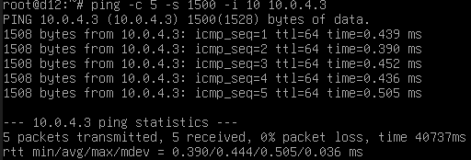
Пункт 2.

Пункт 6.

Часть 3.
Пункт 2.
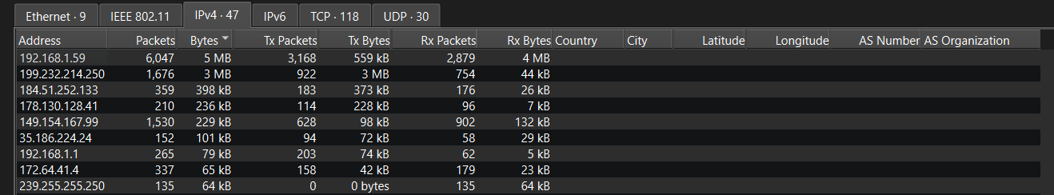
a)

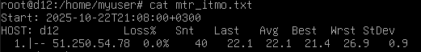
b)

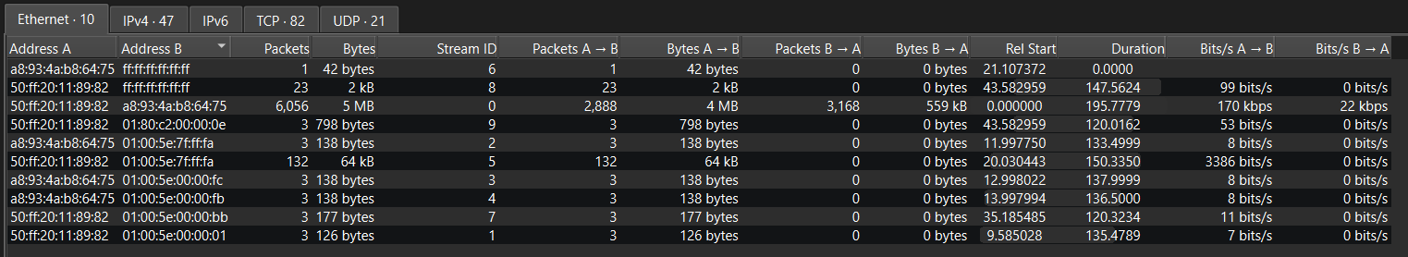
c)

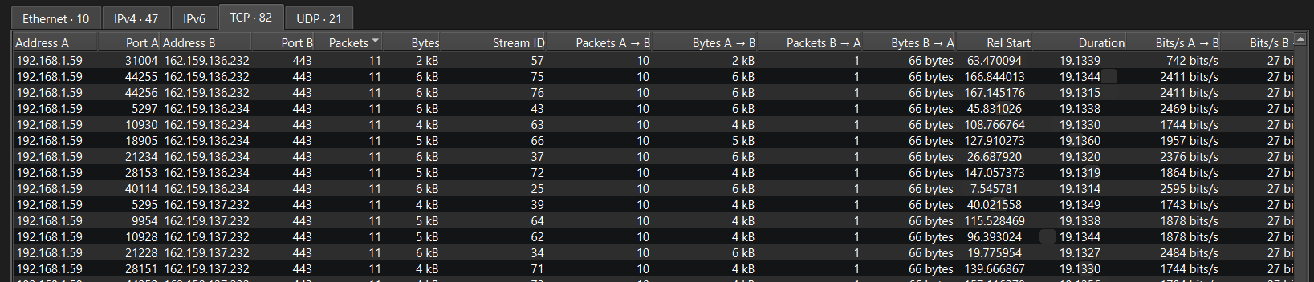
d)

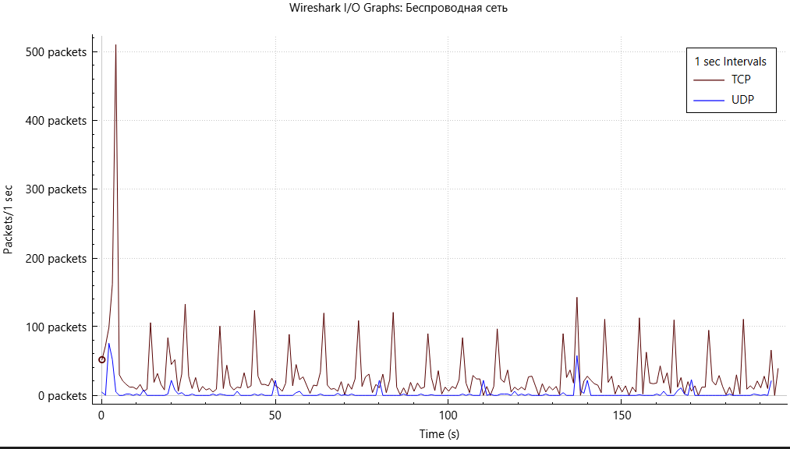
e)
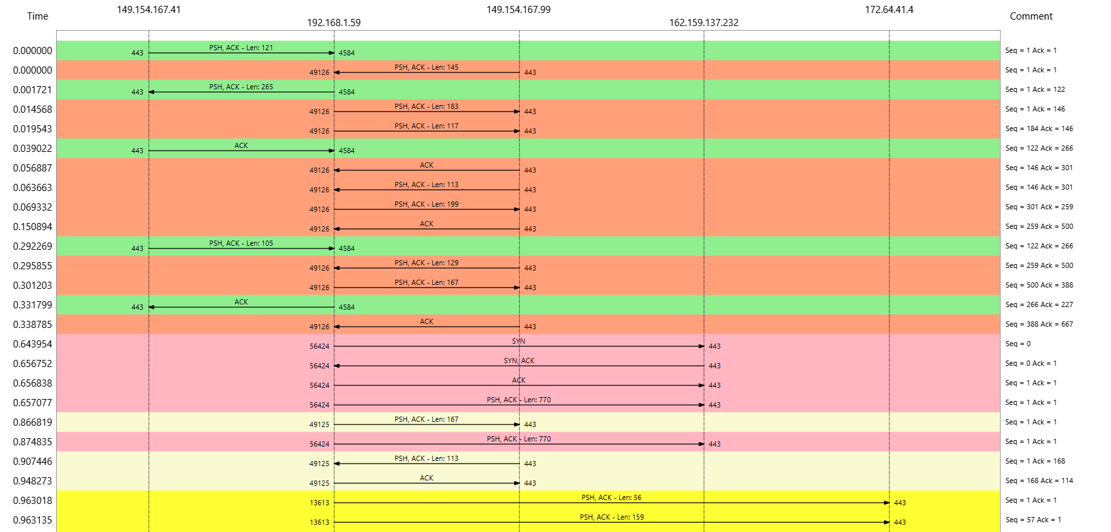
Пункт 3.
a)
((udp.dstport == 53 || tcp.dstport == 53) && ip.src == 192.168.1.59)
ф||
((udp.srcport == 53 || tcp.srcport == 53) && ip.dst == 192.168.1.59)
b)
eth.src == MAC адрес
c)
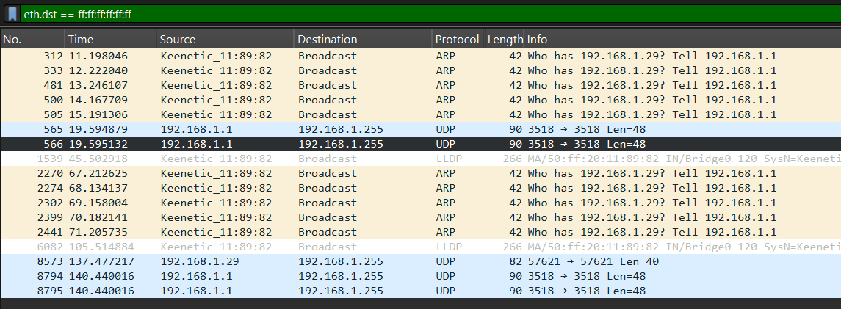
eth.dst == ff:ff:ff:ff:ff:ff
Часть 4.
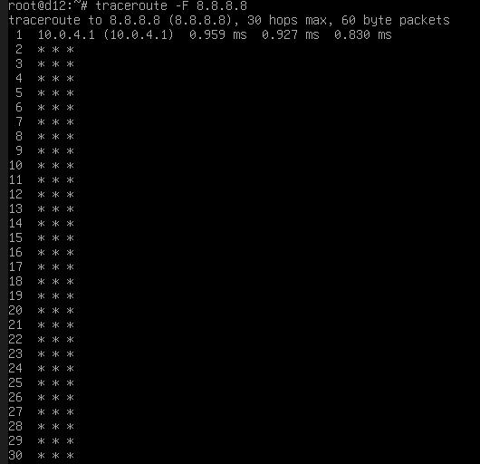
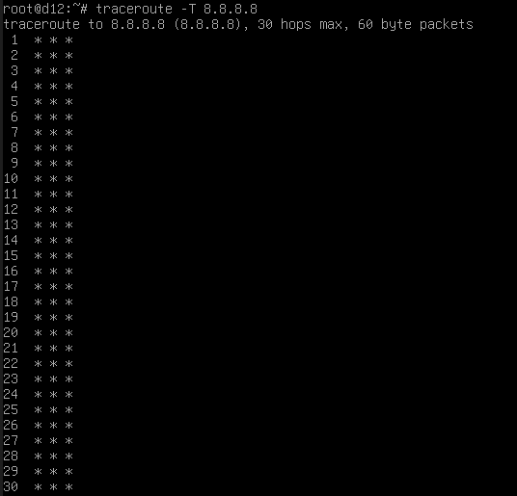
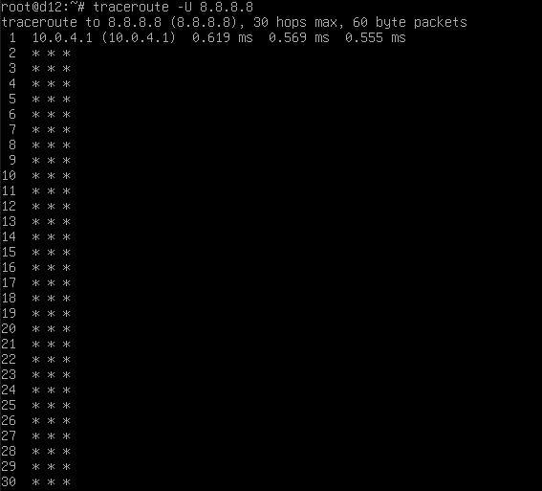
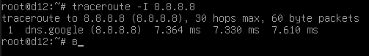
Пункт 2.
Часть 5.
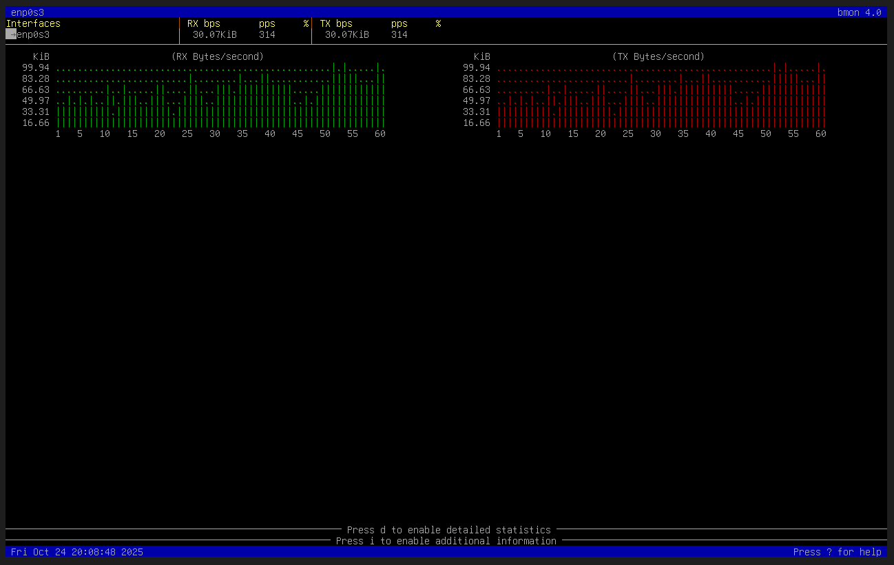
Пункт 2.

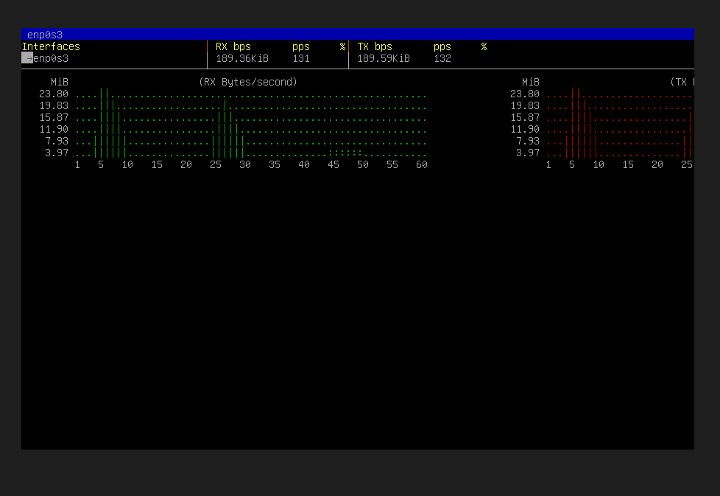
Пункт 3.

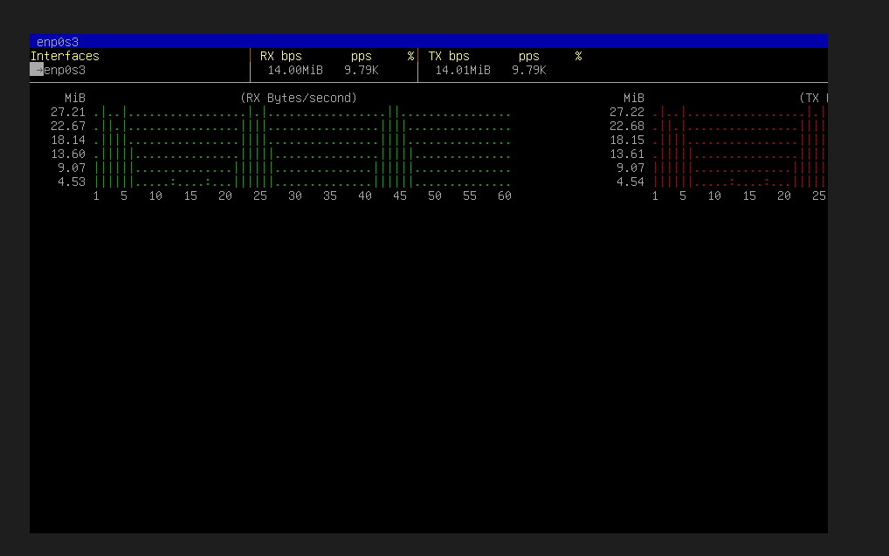
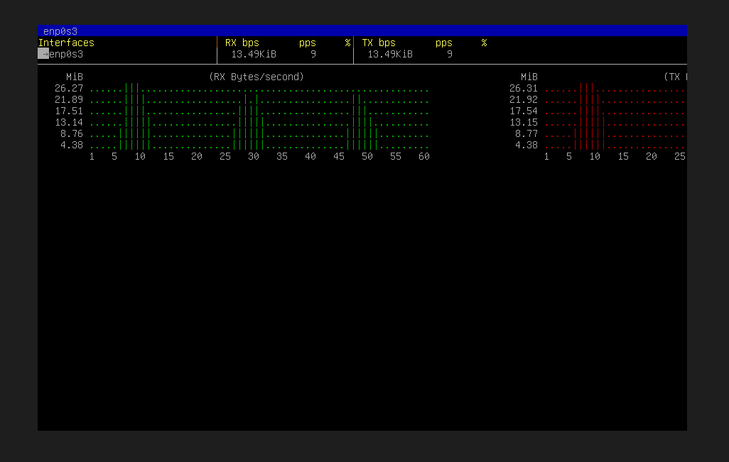
Часть 6.
Пункт 4.

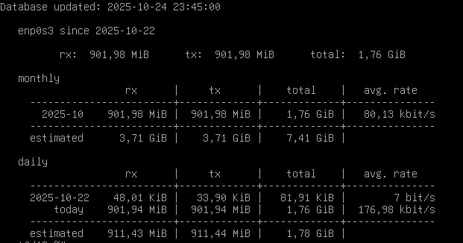
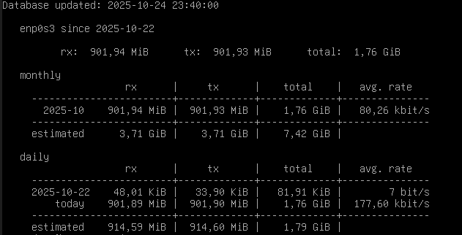
Часть 7.
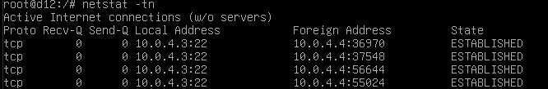
Пункт 2.

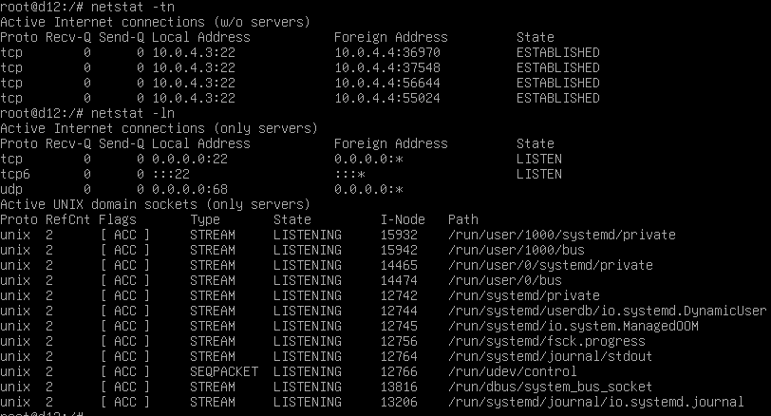
Пункт 3.
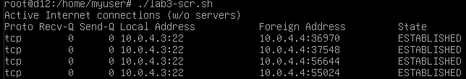
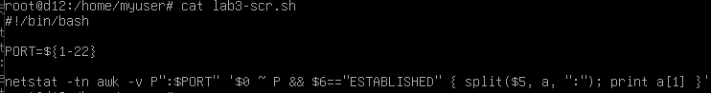
Пункт 4.
Пункт 8.

Часть 8.
Пункт 1, 2.
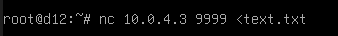
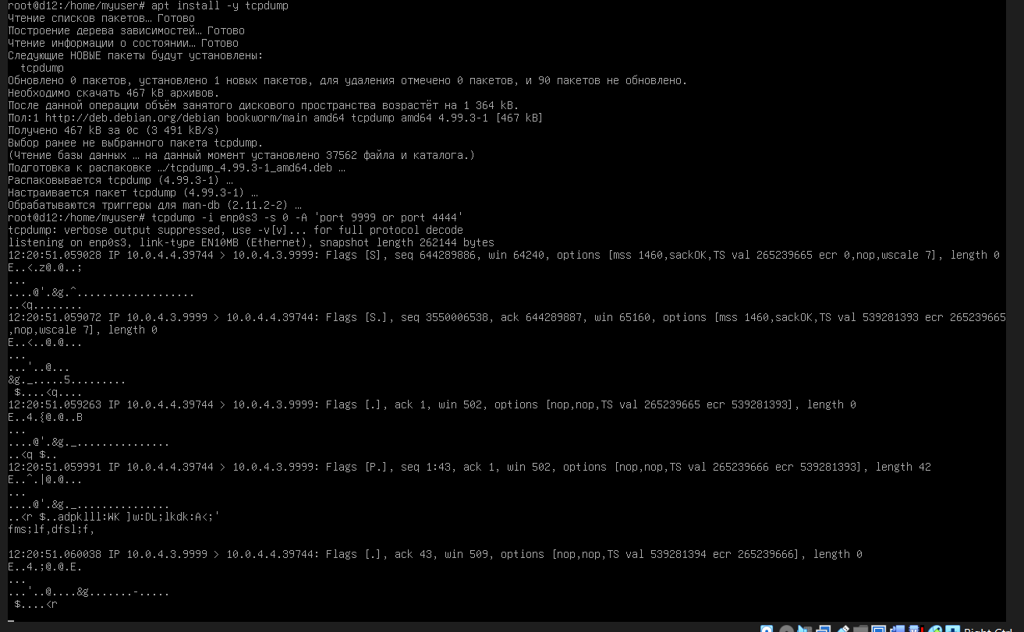
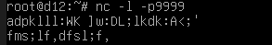

Пункт 4.

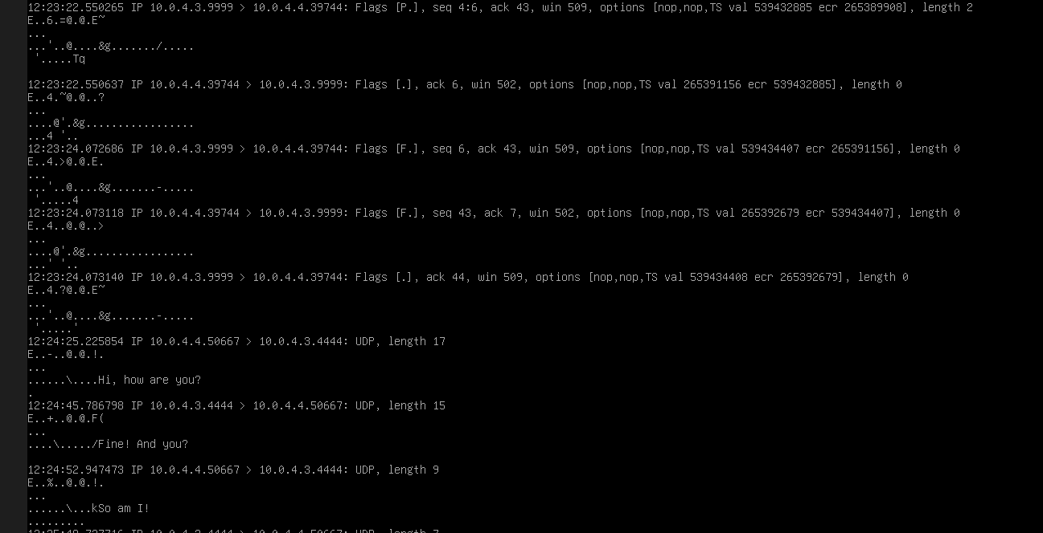

Вопросы и задания:
1. По какому протоколу работает утилита mtr? Как это можно определить?
Утилита mtr работает по протоколам ICMP, UDP, или TCP в зависимости от используемых параметров. По умолчанию mtr использует ICMP (тот же протокол, что и ping).
Чтобы определить используемый протокол, можно запустить mtr с ключом, соответствующим протоколу, и посмотреть результат:
ICMP: по умолчанию (или с ключом -I). UDP: с ключом -u. TCP: с ключом -T.
2. Опишите значения столбцов статистики, выводимой утилитой mtr. Какие еще статистики доступны в mtr кроме основных?
Значения основных столбцов mtr:
Loss% — процент потерянных пакетов
Snt — количество отправленных пакетов.
Last — время отклика для последнего пакета.
Avg — среднее время отклика.
Best — минимальное время отклика.
Wrst — наихудшее время отклика.
StDev — стандартное отклонение времени отклика.
Дополнительные статистики:
Jitter — разброс времени между отправкой и получением пакетов.
Gaps — пробелы в откликах (например, из-за потерь пакетов).
3. Какие типы кадров Ethernet бывают, в чем их отличия?
Основные типы Ethernet-кадров:
Ethernet II — самый распространённый тип кадров. Он используется для передачи данных через протоколы IP. Содержит 2-байтовое поле EtherType, которое указывает, какой протокол инкапсулирован.
IEEE 802.3 — это стандарт, который описывает формат кадров, где поле EtherType заменено полем длины данных (т. е. сколько байтов данных следует за заголовком).
IEEE 802.1Q (VLAN) — используется для добавления тегов виртуальной локальной сети (VLAN). Этот тип кадров включает дополнительное поле для идентификации VLAN.
4. Какой тип кадров Ethernet используется в анализируемой сети? Почему именно его применение позволяет сети функционировать?
Тип кадров Ethernet II. Ethernet II содержит поле EtherType, которое используется для указания, какой протокол (например, IPv4 или IPv6) инкапсулирован, что важно для маршрутизации

5. Как можно определить тип используемого коммутационного оборудования, используя сетевую статистику? Сделайте предположения о типе коммутационного оборудования использовался в сети на основании собранного трафика.
Для определения типа коммутационного оборудования можно использовать данные перехваченного трафика по следующим критериям:
Коммутатор: Перехваченные пакеты будут иметь уникальные MAC-адреса получателей, поскольку коммутатор передаёт пакеты только на нужный порт.
Концентратор: Все узлы получают пакеты, независимо от MAC-адреса назначения. В захваченном трафике будут встречаться пакеты, адресованные всем устройствам в сети.
Маршрутизатор: Если виден трафик между разными сетями (например, с IP-адресами за пределами локальной сети)
6. На какие адреса сетевого уровня осуществляются широковещательные рассылки?
Широковещательные рассылки на сетевом уровне (IP) осуществляются на адреса, у которых на конце все биты кроме битов самой сети стоят единицы
7. На какой канальный адрес осуществляются широковещательные рассылки?
На канальном уровне (Ethernet) широковещательные рассылки отправляются на MAC-адрес: ff:ff:ff:ff:ff:ff
8. Для чего применяются перехваченные широковещательные рассылки в Части 3?
ARP-запросы: для обнаружения MAC-адреса устройства, соответствующего определенному IP-адресу.
DHCP-запросы: для получения IP-адреса от DHCP-сервера.
LLMNR или NetBIOS: для разрешения имён устройств в локальной сети.
9. В Части 4 при разном использовании утилиты traceroute вы получили разные данные. Почему?
Разные данные в traceroute при использовании различных протоколов (ICMP, UDP, TCP) связаны с тем, что некоторые маршрутизаторы могут блокировать или обрабатывать эти протоколы по-разному:
ICMP: Многие маршрутизаторы пропускают ICMP-пакеты, так как они используются для диагностики (например, ping). Однако некоторые брандмауэры могут блокировать такие пакеты.
UDP: Может использоваться для обхода блокировок ICMP. Однако UDP-пакеты также могут быть заблокированы на маршрутизаторах или брандмауэрах.
TCP: Часто используется для обхода фильтров ICMP и UDP, так как многие системы разрешают TCP-пакеты (например, для HTTP/HTTPS-трафика).
10. Как изменяется загрузка интерфейса в Части 5. п. 3? Почему?
Загрузка интерфейса увеличивается с увеличением размера пакетов, отправляемых с помощью утилиты ping. Это связано с тем, что чем больше размер пакета, тем больше данных передается по сети за один раз. При этом увеличивается количество байтов, проходящих через интерфейс, что приводит к увеличению его загрузки.
11. Какие выводы вы сделали в Части 7, п.4?
В Части 7, п. 4 с помощью утилиты nethogs можно было увидеть, что процесс sshd, обрабатывающий SSH-сессии, передаёт и принимает данные с определенной скоростью. Средняя скорость передачи данных и PID процесса позволяют понять, как интенсивно используются сетевые ресурсы для обработки SSH-соединений.
12. На каком уровне модели OSI работает vnstat?
Утилита vnstat работает на канальном уровне (Layer 2) модели OSI, так как она собирает статистику о трафике, проходящем через сетевые интерфейсы, и отображает объём переданных данных (в байтах и пакетах), не анализируя содержимое самих пакетов.

